 ¿Cuántas unidades de cada producto se vendieron en el mercado local y en el de exportación?

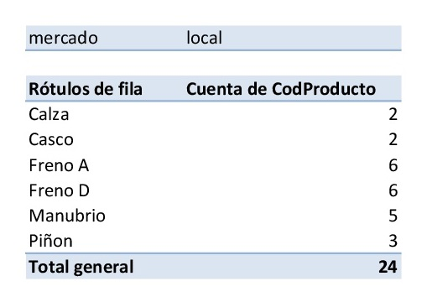

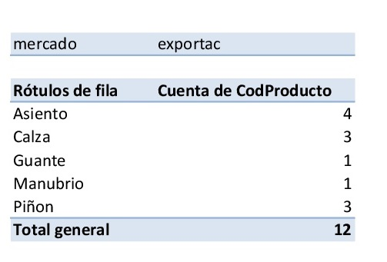

Cómo evolucionaron los precios promedio desde 2016 a 2018?

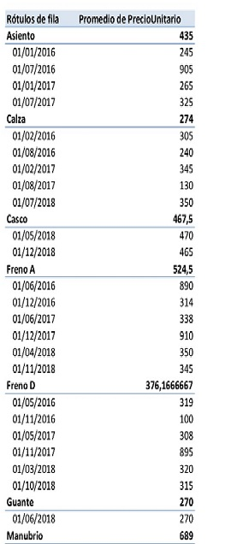

Cómo fueron las ventas de cada tipo de producto en cada zona?

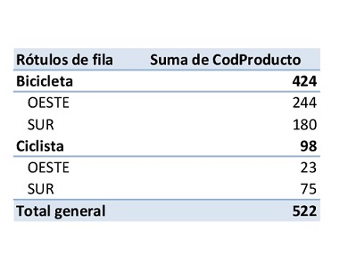

¿Vendieron más los vendedores exclusivos que los no exclusivos?

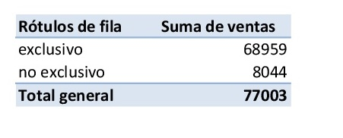

¿Cómo fue la evolución de las ventas en los últimos doce meses?



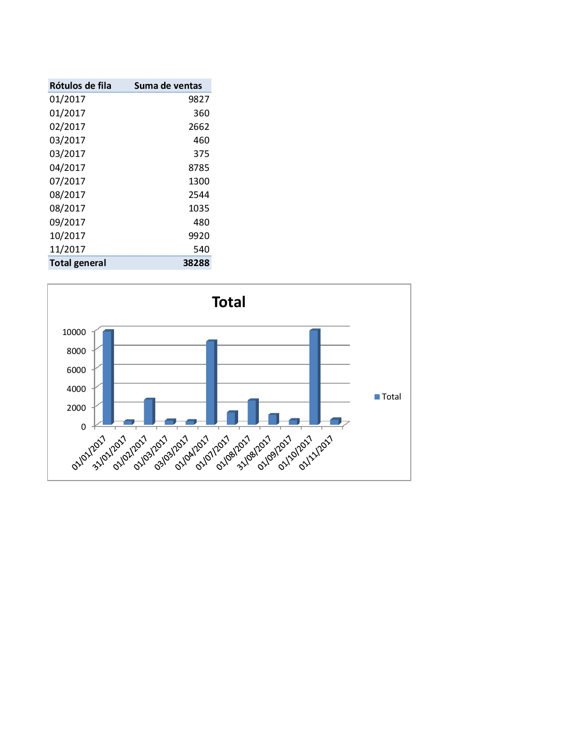

¿Cómo vendió cada vendedor los productos de cada nivel de precios?